电子科技大学
专业学位硕士研究生学位论文
文献综述报告
培养方式： | □全日制 | √□非全日制
专业学位类别及领域： | 机械
学院： | 机械与电气工程学院
学号： | 202052040730
姓名： | 施杰越
论文题目： | 新型电隔离预应力锚固体系
论文题目： | 性能研究
校内指导教师： | 李坚
校外指导教师： | 邹易清
填表日期： | 2021年12月18日

摘要
预应力混凝土结构极易受到来自周围环境的氯化物、杂散电流、金属溶解电解质、材料的氢脆、微动疲劳、电接触等方面的影响发生腐蚀，如何提升结构内部的防护效果并对健康状况进行监测是目前预应力领域研究的重点。电隔离筋(EIT)预应力防护技术不仅能对结构内部起到良好的密封防护效果还能对预应力管道内部的健康状况进行长期监测，本课题依托柳州OVM公司平台，结合国外现有电隔离锚固体系，设计开发出新的电隔离预应力锚固体系，并对其防护和检测性能进行研究。
分析预应力混凝土结构的腐蚀机理，剖析结构内部发生腐蚀的原因、外部侵蚀物质与预应力混凝土结构发生电化学反应的过程，提取影响腐蚀进展的关键特征参量，为后续开展腐蚀防护研究和电隔离性能试验提供理论基础。

关键词：预应力筋，混凝土，电隔离筋，波纹管
Abstract
Prestressed concrete structures are easily corroded by chloride, stray current, metal dissolved electrolyte, material hydrogen embrittlement, fretting fatigue, electrical contact and other influences from the surrounding environment. How to improve the internal protection effect and monitor the health status of the structures is the focus of the current research in the field of prestress. The electrical isolation bar (EIT) prestressed protection system can not only play a good sealing protection effect on the structure, but also can monitor the internal health of the prestressed pipeline for a long time. This topic relies on Liuzhou OVM company to carry out research on this technology. The work of this review mainly includes:
Keywords:prestressed tendon, concrete, electrically isolated tendon, corrugated duct
0、引言
预应力混凝土结构作为桥梁、铁路、核安全壳、LNG储罐等大型基础设施的主要受力部件，由于其采用较高强度等级的混凝土以及预应力筋拥有多道保护层体系，因此曾被认为具有优良的耐久性能，然而现实情况并非如此乐观，构成预应力混凝土结构中的锚具和预应力筋均为金属件，极易受到来自周围环境的氯化物、杂散电流、金属溶解电解质、材料的氢脆、微动疲劳、电接触等方面的影响^{[1]}，良好的保护层体系对预应力筋的腐蚀只能起到延缓作用而并不能起到阻止作用，腐蚀介质穿过保护层体系（包括腐蚀透金属波纹管）只是一个时间问题^{[2]}。而这种延缓作用并不能完成许多预应力工程承载的“百年大计”之使命；更为甚者，后张预应力混凝土结构还存在着灌浆质量无法保证（包括先进的真空辅助灌浆工艺）这一关键问题，这使得即使在塑料波纹管体系中也有可能会发生预应力筋的腐蚀问题^{[3]}。
2014年8月意大利Petrulla高架桥^{[4]}的其中一段突然倒塌，如图1所示。事故发生后通过调查发现了倒塌梁中腐蚀的预应力筋和锚具，倒塌事故原因分析为预应力筋腐蚀导致预应力失效最终引起预应力混凝土断裂。
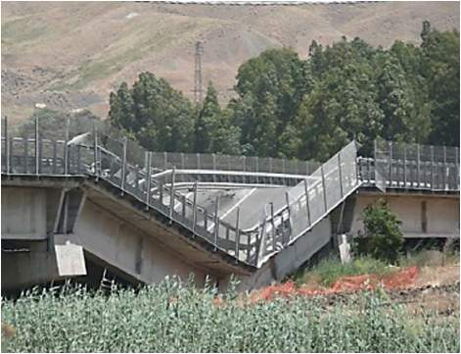 |  | 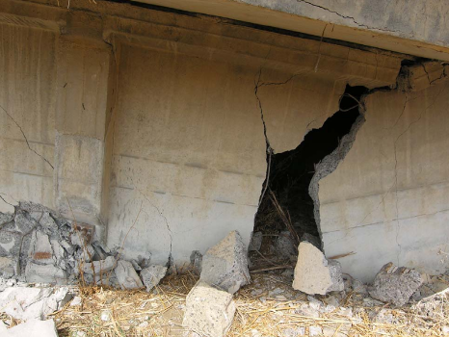
(a)高架桥垮塌 |  | (b)中间梁断裂
图0-1 Petrulla高架桥垮塌
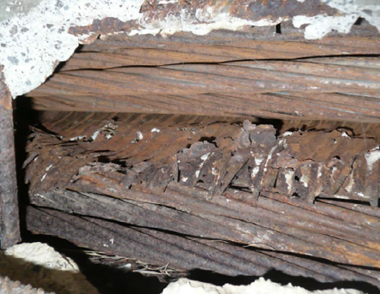 | 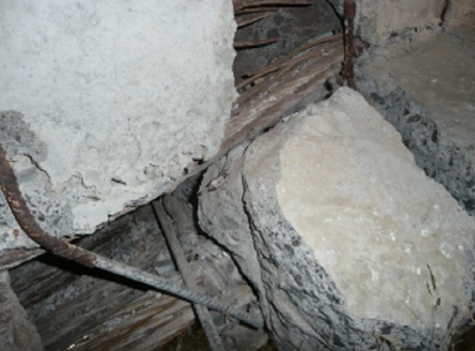 |  | 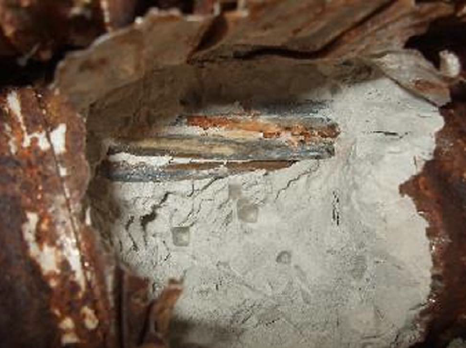
(a)中间梁里的预应力筋 | (b)断裂梁里的预应力筋 |  | (c)严重锈蚀的钢绞线
图0-2 腐蚀的预应力结构
2018年8月14日意大利热那亚的Polcevera公路段的莫兰迪高架桥的突然倒塌造成43人丧生16人受伤，Laura Anania^{[5]}等对桥梁主缆拉索和断裂梁进行事故原因分析发现了混凝土内严重腐蚀的钢绞线和裸露的锚具，作者在分析结论中指出：好的设计不足以保证桥梁的长寿命，应该对桥梁进行持续监测，以发现损坏和缺陷，并制定及时的维修方案。
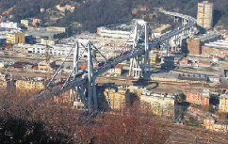 | 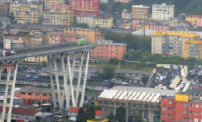
(a)坍塌前示意 | (b)坍塌后示意
图0-3 莫兰迪大桥
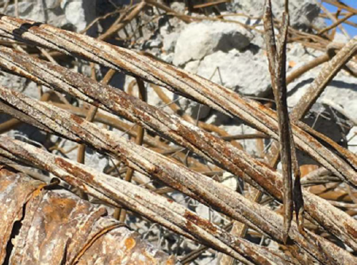 | 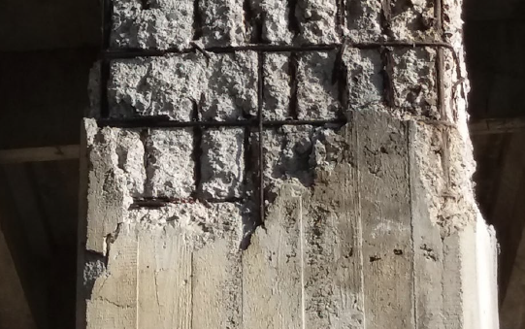
(a)严重腐蚀的预应力筋 | (b)破损的混凝土
图0-4 莫兰迪大桥腐蚀预应力结构
随着人类活动空间不断拓展，需要在恶劣环境中服役的工程结构日益增多。各国已建、在建和将建的跨海大桥、海底隧道、海港码头以及沿海地区、除冰盐地区兴建的高速铁路、高速公路、桥梁、工业建筑等重大工程都广泛采用预应力混凝土结构，这些工程具有大（大跨、大型）、高（高层、高耸）、特（特种）这几个特点，而且投资大，使用要求高，社会影响广泛，因而结构需要具有更高的耐腐蚀性能和防护水平，如杭州跨海湾大桥和胶州跨海大桥的设计使用寿命均为100年，而港珠澳大桥的设计使用寿命更是高达120年，这使得预应力混凝土结构的耐久性面临巨大挑战^{[3, 6, 7]}。
综上所述，预应力混凝土结构由于腐蚀引起的耐久性问题不仅是存在的，而且是严峻的；开展预应力混凝土结构腐蚀防护研究，提升其耐久性并对其健康状况进行长期监测，对确保重大土木工程结构全寿命使用安全，推动混凝土结构理论与技术应用，实现经济社会绿色、可持续发展具有重要意义。本文主要针对预应力混凝土内部结构的腐蚀问题，通过梳理国内外研究成果，从预应力混凝土结构的腐蚀机理、预应力混凝土结构的腐蚀防护和检测几个方面进行分析和归纳总结，重点综述了预应力混凝土结构腐蚀防护和检测的国内外研究现状以及本课题的研究对象：预应力电隔离防护体系的国内外研究现状，说明开展电隔离预应力锚固防腐体系研究的重要性和意义。
1、预应力混凝土结构的腐蚀机理
预应力钢绞线发生腐蚀的原因有多种：灌浆不良、水渗漏、水泥浆离析以及氯离子或者硫酸根离子侵入、微裂纹、氧气、水泥浆填充管道内的空隙和湿度^{[8]}，结构发生腐蚀时常常伴随电化学反应，通过研究电化学反应的过程对预应力混凝土结构的腐蚀机理进行认知。
发生电化学反应的条件一般是混凝土中的电解质与金属表面开始接触，使金属失去电子后离子化，或者更进一步产生了氧化物、氢氧化物，从而材料发生量变甚至质变，这样的过程叫做电化学腐蚀。在正常情况下，钢绞线是处于不会腐蚀的环境中，因为高碱性环境会在表面形成致密的钝化膜。但是环境变化之后，一些腐蚀介质（CO_{2、}Cl⁻）开始侵蚀混凝土，当腐蚀介质遇到混凝土孔隙水中的Ca(OH)₂之后就会发生中和反应，使PH值小于初值，没有了高碱性环境的保护作用钝化膜就会遭到破坏，裂缝也因此出现，裂缝的出现又进一步恶化了钝化膜的被保护作用，如此地恶性循环。由于恶劣环境，钢绞线表面的钝化膜被破坏，离子的数量变多、活动也变强，同时电位差也就产生了，混凝土环境中含有的水和氧气作为反应必须物，在钝化膜被破坏部位开始形成腐蚀微电池，微电池的阴极得到电子，阳极失去电子，各自发生反应使钢绞线表面腐蚀。
钢绞线腐蚀时原电池阴极发生的反应为：
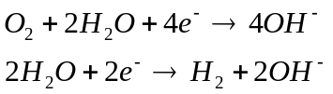
钢绞线腐蚀在阳极的电极反应式包括以下两种情况。在含水环境下：
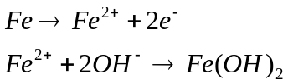
在含有离子的腐蚀介质中：
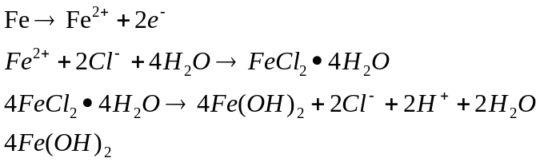
预应力钢绞线的腐蚀与周边环境变化有直接关系，总结其包括两点：（1）所处环境的高碱性下降，钢绞线表面赖以存在的钝化膜被破坏；（2）混凝土内由于空隙的存在，给腐蚀反应提供了必须的水和氧气。以预应力钢绞线的腐蚀介质进行分类，其腐蚀方法可分为两大类：一类是碳化作用，它是由二氧化碳侵入混凝土之后，与钢绞线接触引起的，外界环境中二氧化碳向内扩散借助于混凝土中孔隙的连通性，在遇到Ca(OH)₂之后，就会与之发生化学反应生成碳酸钙，在混凝土与钢绞线的接触位置，氢氧化钙数量减少使得环境碱性降低。碳化反应的直接后果就是减少碱的含量，从而溶液的PH值降低，钢绞线钝化膜失去高碱环境保护之后极易产生腐蚀现象，钢绞线腐蚀风险增加；另一类是氯离子的侵蚀，作为一种本身去钝化很强的活性剂，当氯离子侵蚀到钢绞线表面并达到临界氯离子浓度时，即便钢绞线位置表面的混凝土还处于强碱环境中，也能与钝化膜中的物质反应，且在不损失氯离子的情况下迅速破坏钝化膜，促使腐蚀发生。钢绞线被氯离子侵蚀导致腐蚀的机理一般可以总结为如下流程：破坏钝化膜形成腐蚀电池去极化导电。在进行了大量的研究之后，总结得出两种腐蚀方法导致的腐蚀结果是不一样的，一般情况下，预应力钢绞线碳化作用的结果更类似于均匀腐蚀，而氯离子侵蚀的结果更倾向于局部腐蚀。预应力混凝土中钢绞线的电化学腐蚀机理如图所示。
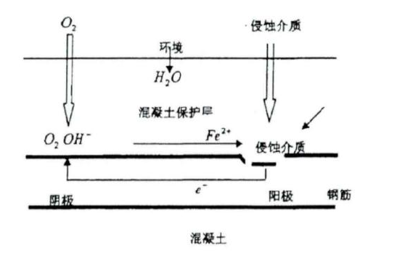
图1-1 预应力混凝土中钢绞线腐蚀机理^{[9]}
针对上述引起预应力内部结构腐蚀的原因，下文对防腐以及检测方面的研究现状进行综述。
2、预应力混凝土结构腐蚀防护国内外研究现状
2.1、防腐涂层
提高预应力筋和锚具自身的抗腐蚀性能是预应力混凝土结构的防腐技术方案之一。如图所示，主要采用镀锌涂层预应力筋和环氧涂层预应力筋以提升自身的抗腐蚀性能。预应力锚具加工的工艺也是包括了镀锌和发蓝等防腐除锈措施。Nuernberger^{[10]}对其工程应用情况进行 了介绍。随着不锈钢的技术性和经济性不断提升，不锈钢筋逐渐被人们接受，成为提高钢筋自身抗腐蚀性能的先进技术选项之一，Wu^{[11]}等对此进行了较为详细的介绍。
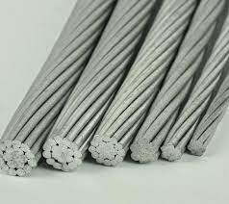 | 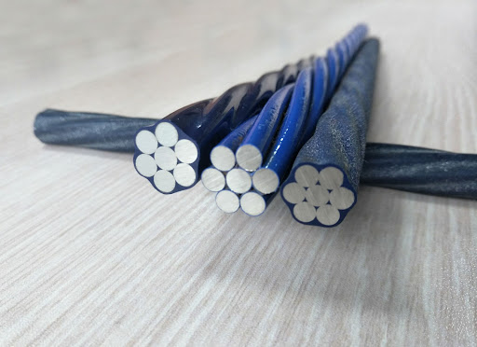
(a)镀锌钢绞线 | (b)环氧钢绞线
图2-1 钢绞线防腐涂层
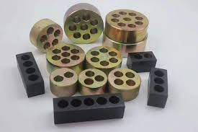
图2-2 镀锌和发蓝的锚板
2.2、无粘结保护
无黏结钢绞线是专门为后张结构和施工开发生产的产品。在普通钢绞线上涂上防腐油脂，外包高密度聚乙烯，施工中免去了预制管和灌浆，在混凝土浇注前预先无张力布筋，养护后再作预应力张拉，由于塑料管中有充足的油脂，张拉时绞线与塑料管产生相对位移，完成张拉操作^{[12]}。在后张混凝土结构服役过程中，塑料护套和防腐油脂将钢绞线与混凝土及周围介质隔开，起到良好的保护作用，只要注意锚固端的防腐处理，无黏结保护是一种具有良好防腐性能的技术。
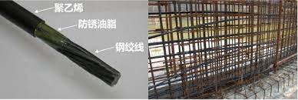
图2-3 无粘结筋
2.3、灌浆保护
在后张有粘结预应力混凝土结构中，孔道灌浆体也是对预应力筋最直接的保护方案。Kumar^{[13]}等的研究表明，环氧灌浆体和聚氨酯泡沫灌浆体对预应力筋的保护作用比较明显，然而目前实际工程中用于孔道灌浆的材料仍然以素水泥浆为主，而这种的材料本身的防护性能实在是难以令人满意。同时，实际工程中灌浆不密实的质量问题还经常发生，这会导致部分预应力筋裸露在孔道内而得不到碱性保护，因而较早在残留水分和氧气的作用下发生腐蚀。
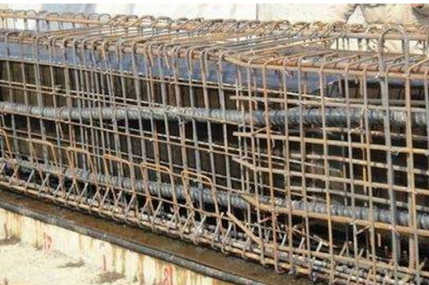 | 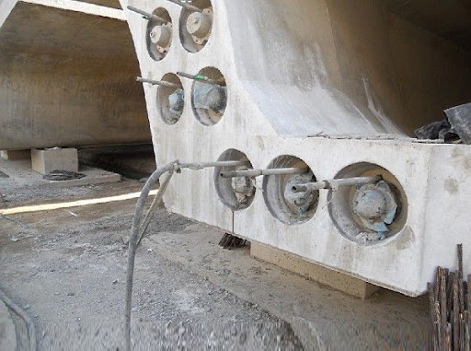
预留灌浆孔道 | 预应力孔道灌浆
图2-4 预应力灌浆管道
2.4、阴极保护
阴极保护法是电化学防腐的一种手段，混凝土结构阴极保护的原理是通过外加电流将金属表面的电极转变为更低的值，在发生电化学腐蚀时被保护金属作为原电池的阴极不发生氧化反应，起到不被腐蚀或者腐蚀减缓的效果，Polder R^{[14]}在文中提到荷兰目前已有250个结构(其中包括105栋建筑、97座桥梁)安装了阴极保护系统。van den Hondel A J ^{[15]}对荷兰一座应用了电流阴极保护(GCP)系统的后张预应力混凝土桥梁进行了5年的跟踪报道，在此期间对混凝土的健康状况和系统测量的电位数据进行记录和分析，该实际应用表明电流阴极保护系统对预应力混凝土结构有较好的防腐效果，但是同时也指出混凝土的电阻率会对GCP系统的有效性有很大的影响。
3、预应力混凝土结构腐蚀检测国内外研究现状
目前预应力混凝土结构腐蚀检测手段主要有声发射检测法、超声波检测法、磁性检测法和射线照相法。
3.1、声发射检测
近年来，声发射技术已经广泛应用于土木工程结构健康检测中，声发射技术的检测原理是当混凝土结构出现裂缝或者断裂的时候，结构回弹的波形特征会不同于健康状态下的波形，可以以此来对混凝土的健康状况进行监测。国外关于声发射技术在预应力混凝土结构腐蚀检测的研究有很多。Ramadan S ^{[16]}使用声发射技术对含有腐蚀侵蚀物（氯化物、硫酸盐和硫氰酸溶液）的预应力筋进行了观察，记录了腐蚀发生过程中预应力筋产生裂纹、裂纹扩散和断裂对应的声学变化，显示了该技术在预应力混凝土结构健康监测中良好的应用前景。Appalla A ^{[17]}通过试验证明了声发射技术可以成功地应用于检测、监测和量化混凝土结构的腐蚀情况，在没有电化学技术的情况下，声发射是一种很有前途的非侵入式检测和量化预应力筋腐蚀的方法。但是声发射技术对于预应力混凝土结构的腐蚀检测都是假设在检测的样本是均匀腐蚀的前提下进行的，而现实情况下结构的内部腐蚀损伤情况可能会很复杂，该方法可能会存在一定的误导性^{[18]}，而且外界噪声也会对检测信号造成很大的干扰，只有在噪声消除到足够的程度，声发射的腐蚀检测才有效^{[19]}。Ma G ^{[20]}也是指出了声发射技术检测到的数据往往是无序和不可用的，怎样提高声发射的检测精度、数据的可读性以及实地检测环境中怎样消除外界噪声对检测结果的干扰都是后续值得研究的方向。
3.2、超声波检测
超声波检测法是利用超声波在不同介质中传播的性质来确定被被检测结构的腐蚀情况。可以准确确定腐蚀的尺寸和位置，但是该方法对于非均匀腐蚀的结构不适用。Iyer, S. R.^{[21]}介绍了一种基于超声波C扫描成像的预应力后张混凝土孔隙和腐蚀无损检测的方法，并通过试验初步评估出了该方法的适用性。Sodeikat, Christian^{[22]}使用超声回波技术对预应力混凝土结构内部进行检测可以发现管道内部存在灌浆质量缺陷的区域，避免预应力结构早期腐蚀的情况。
3.3、磁性检测
磁性检测技术已被证明能有效检测预应力钢绞线中的隐形腐蚀，虽然该技术还没准备好现场应用^{[23]}，但是钢绞线中产生的主磁通信号(MMF)的大小能够用于估算钢绞线中健康钢绞线的横截面积，利用磁性能可用于检测预应力混凝土中钢绞线中隐藏的腐蚀量，Fernandes B ^{[24]}提出了一种模拟预应力钢绞线在磁场作用下的主磁通信号(MMF)的新型计算机模型，通过实验对该模型进行验证，结果表明设计的计算模型可用于根据现场试验结果评估腐蚀。而由于钢绞线被腐蚀后其电磁特性会发生变化，Huang, Yong^{[25]}从理论上解释了钢绞线腐蚀后钢丝电感发生变化引起的共振频率的变化，建立了电磁共振和钢绞线腐蚀速率关系的理论模型，通过试验证明了液相色谱电磁共振法能够准确检测裸露钢绞线的整体腐蚀程度，并建立了钢绞线腐蚀检测的拟合公式。
3.4、射线照相检测
国外一些研究人员，在使用射线照相法观察化学腐蚀的混凝土的腐蚀情况时也证明了利用射线检测腐蚀和裂缝的可行性，目前的红外热像仪也是为检测混凝土中钢筋的腐蚀引起的分层提供了潜在的工具。这种技术的优势是不用于混凝土直接接触，通过热成像图形分析结构内部的缺陷，然而，红外热成像的精确度受到现场检测环境温度的影响，温度变化往往会造成测量不准^{[26]}。
总的来说，前文提到的预应力混凝土结构腐蚀检测手段大部分能在实验室环境下进行，但是实地应用效果却不好，而且腐蚀检测虽然能对及时发现结构内部的情况，但是这些方法都不适用于长期的监测，很难做到对结构的耐久性的长期监测和质量把控。需要注意的是，腐蚀防护和检测同样重要，但是前文所述的方法都是防护和检测相互独立的，考虑了防腐就不考虑检测腐蚀。为了防止杂散电流以及侵蚀介质对预应力筋的腐蚀，并对内部结构的腐蚀和灌浆情况进行监测，一种“电隔离力筋（Electrically Isolation Tendons，EIT）”应运而生，其防腐基本思路是：采用塑料波纹管成孔以保证力筋长度范围内的绝缘与密封，然后在力筋两端锚头部位进行专门的绝缘与密封处理，并使整个预应力筋与锚头体系的绝缘与密封保持连续，该锚固体系兼顾预应力管道内部灌浆情况和预应力筋健康状况在线监测系统，2004年苏黎世COST534会议对这种技术的背景、原理、技术方案以及工程应用进行了报道^{[27-29]}。下文对该技术的国内外研究现状进行介绍。
4、电隔离防护技术国内外研究现状
4.1、国内电隔离防护技术研究现状
从电隔离防腐结构上讲，国内电隔离型锚具结构主要有两种形式，一种为复合型锚垫板+塑料波纹管。朱万旭、周红梅^{[30-32]}等人采用传统的金属波纹管孔道锚固体系与OVM.M15ZH型电绝缘型锚固体系的动态电阻值进行长期监测对比试验。试验结果表明；传统的金属波纹管孔道锚固体系的动态电阻值基本保持不变，OVM.M15ZH型电绝缘型锚固体系的动态电阻值则随着时间的推移呈上升趋势。
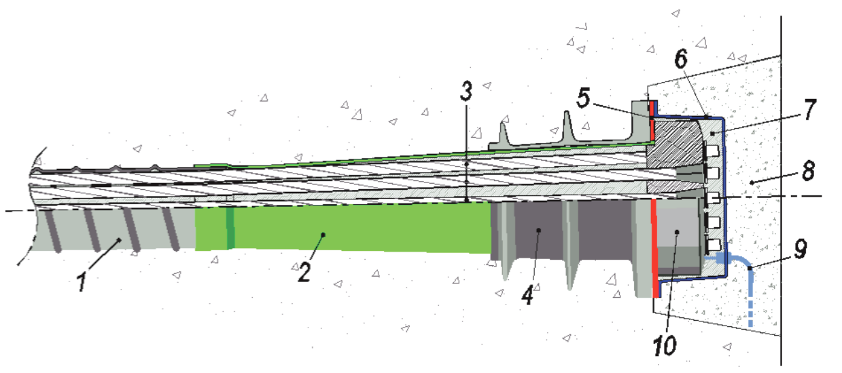
图4-1 电隔离锚具结构图
1.塑料波纹管2.塑料喇叭管3.预应力筋4.铸铁锚垫板5.绝缘垫
6.塑料锚罩7.浆体8.无收缩混凝土9.导线10.锚板
另一种采用非金属材料将整个预应力筋锚固区与混凝土隔离开，两种结构的都是建立一个密闭、完全独立的结构。如1图所示，通过塑料波纹管1、塑料喇叭管2、绝缘垫5、塑料锚罩7将整个预应力孔用非金属部件隔离开，对孔道类的预应力筋7形成隔离层，防止被侵蚀^{[33]}。
4.1、国外电隔离防护技术研究现状
早在1981年，MorrisSchupack等人发现通过封装的方式将预应力锚具结构与混凝土结构相隔离，形成独立的体系有利于隔离开外界对预应力钢材的腐蚀，并提出电隔离（Electrically Isolated）概念^{[34]}。
2000年国际结构混凝土协会（fib），在技术报告《fibbulletin7》中针对塑料波纹管在后张预应力混凝土中的应用，提出一系列的测试方法和准则，并通过摩擦系数、水密性、孔道灌浆试验、电阻测试等实验进行性能验证，试验结果表明：采用塑料波纹管能够提高预应力筋腐蚀防护能力，降低预应力筋摩擦系数，为预应力筋腐蚀防护提出新的要求^{[35]}。
2005年国际结构混凝土协会根据预应力体系的耐腐蚀能力划分为三种体系：PL1——传统的金属孔道、PL2——塑料波纹管孔道、PL3——塑料波纹管与电绝缘锚具相结合（EIT）。《fibBulletin33》中指出对于在PL1体系中预应力筋易受到的6大因素的腐蚀：（1）来自周围环境的氯化物（氯离子）；（2）杂散电流（直流电）；（3）金属溶解电解质；（4）材料的氢脆；（5）微动疲劳；（6）电接触^{[36]}。
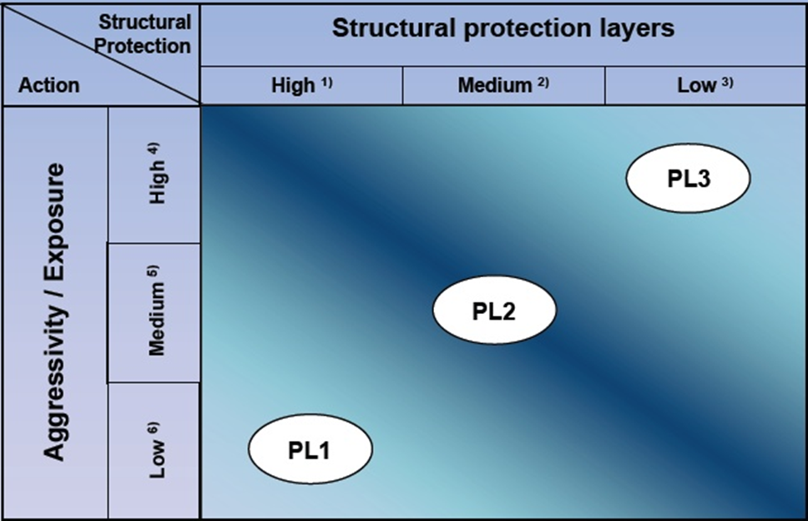
图4-2 fib预应力耐腐蚀性能体系
从绝缘垫耐压性能上讲，对于绝缘垫材料采用环氧或酚醛树脂、玻璃纤维等材料层压而成，具有良好的力学性能、电绝缘性能、耐电弧性、阻燃、耐高温等性能。产品主要应用于国家电气、电工、军工、交通、航天等领域，通常作为电气绝缘材料使用^{[37]}。
从电隔离后张预应力防腐原理上讲，目前，研究电隔离后张预应力混凝土防腐，所采用的结构方式是在预应力混凝土中建立一个密闭、完全独立的结构，通过LCR表测试（如3左所示）相对独立、密闭的预应力筋与混凝土结构中结构筋间的电阻值，判断预应力筋是否有受到腐蚀的危险，同时进行长期监测。图3右图中Ch、Rh、Rd分别表示孔道为纯电容，没有腐蚀破坏的高电阻、腐蚀破坏后有低电阻^{[38]}。
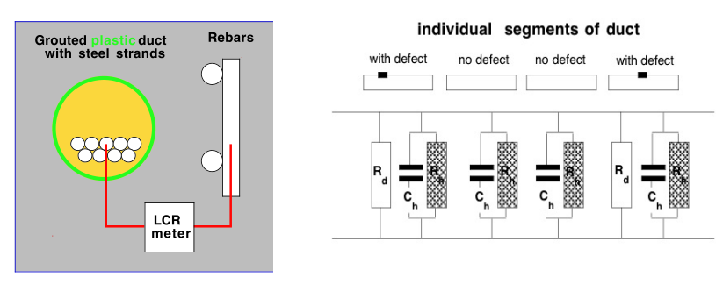
图4-3 LCR表的测试方法与测试原理
从监测预应力混凝结构的电隔离性能上讲，2014年国际结构混凝土协会（fib），在技术报告《fibbulletin75》中判断预应力筋是否有受到腐蚀的危险进行说明：在监测期间电阻值非常高，这意味着预应力筋受到保护，处于完全封装的状态；一旦发现电阻值低的时候，这意味着混凝土中的预应力筋已处于缺乏保护的状态；如果所测得的电阻值等于或接近零值。
2002年发布欧洲规范《ETAG013Post-tensioningKitsforPrestressingofStructures》中对混凝土中电隔离筋有明确的测试方法与要求。要求测试相预应力筋与混凝土结构中结构筋间的电阻值不小于1kilo-Ohm^{[39]}。
《Swiss Guideline（2001）》规定了动态电阻临界检测值R=500kΩm，损失因子D<0.1，1米长的部分波纹管电容值C的测量值在2.34±0.04nF/m，不考虑孔洞的存在。《Swiss Guideline（2007）》重新作出调整，定义了电隔离后张预应力结构中三个限制值：监测、疲劳和夹杂电流的电阻值，电阻R＞20Ω，则说明预应力筋与混凝土中钢筋不接触，不存在微动疲劳；R=50kΩm，建议作为临界值进行长期监测；当结构中存在杂散电流，则监测的电阻值R不应该小于150kΩm。
M.DellaVedovaError: Reference source not found等人通过在锚具内建立一个封装的结构，建立一个初期保护系统，构建电绝缘预应力锚固体系，防止含有氯离子的水的侵蚀。在瑞士和意大利高速铁路中将电绝缘预应力锚固体系做出了有益的尝试应用，通过监测，取得了较好的成果。
B.Elsener针对《fibBulletin33》中PL3（电绝缘锚固体系）体系进行研究表明：电隔后张预应力体系对混凝土的质量控制是一种有效的方法^{[40]}。
介绍了电隔离锚固体系在美国的首次应用，
4、小结
总体看来，电隔离锚固体系在瑞士的应用最为成熟，已经成功应用于工程实际中，1993年至今约有120座结构安装了电绝缘锚固体系，针对直流电轨道方面，瑞士国家铁路局和交通部要求必须使用电隔离型锚固体系，而在我国该领域基本上属于空白。

参考文献

[1] Taerwe L, Matthys S. Fib model code for concrete structures 2010 [Z]. Ernst & Sohn, Wiley. 2013
[2] Salas R M, Schokker A J, West J S, et al. Corrosion risk of bonded, post-tensioned concrete elements [J]. PCI journal, 2008, 53(1): 89.
[3] 李富民, 邓天慈, 王江浩, et al. 预应力混凝土结构耐久性研究综述 [J]. 建筑科学与工程学报, 2015, v.32;No.113(02): 1-20.
[4] Anania L, Badala A, D'Agata G. Damage and collapse mode of existing post tensioned precast concrete bridge: The case of Petrulla viaduct [J]. Engineering Structures, 2018, 162: 226-44.
[5] Clemente P. Monitoring and evaluation of bridges: lessons from the Polcevera Viaduct collapse in Italy [J]. Journal of Civil Structural Health Monitoring, 2020, 10(2): 177-82.
[6] 卫军, 张萌, 董荣珍, et al. 重载铁路桥梁服役性能评估 [J]. 华中科技大学学报(自然科学版), 2012, v.40;No.354(12): 103-6.
[7] 牛荻涛, 孙丛涛. 混凝土碳化与氯离子侵蚀共同作用研究 [J]. 硅酸盐学报, 2013, v.41;No.293(08): 1094-9.
[8] Yoon I-S, Thomas H-K K, Shin H, et al. Corrosion protection method and performance for prestressing strands [J]. HERON, 2019, 64(1/2): 39.
[9] 余夏明. 桥梁平行钢丝腐蚀疲劳试验与吊索寿命评估研究 [D]; 东南大学, 2019.
[10] Nuernberger U. Reasons and prevention of corrosion-induced failures of prestressing steel in concrete [J]. International Journal of Structural Engineering, 2009, 1(1): 29-39.
[11] Wu Y, Nuernberger U. Innovation of materials-stainless steel in concrete structures; proceedings of the Proceeding of the International Conference on Durability of Concrete Structures, F, 2008 [C].
[12] 陈华青, 王林烽, 高洪乾. 预应力钢绞线的防腐措施 [J]. 金属制品, 2010, 36(05): 32-6.
[13] Kumar K, Karthikeyan M, Palaniswamy N. Evaluation of performance of grout materials in protection of prestressing steel [J]. International Journal of Electrochemistry, 2008, 3(3): 315-24.
[14] Polder R, Peden W. Cathodic protection of steel in concrete - experience and overview of 30 years application; proceedings of the 5th International Conference on Concrete Repair, Rehabilitation and Retrofitting (ICCRRR), Cape Town, SOUTH AFRICA, F 2018
Nov 19-21, 2018 [C]. 2018.
[15] van den Hondel A J, Gulikers J, Giorgini R, et al. A 5 year track record on a galvanic CP system applied on a light weight concrete bridge with prestressed steel - Developments in time of the effectiveness as determined by depolarisation values and current densities; proceedings of the 5th International Conference on Concrete Repair, Rehabilitation and Retrofitting (ICCRRR), Cape Town, SOUTH AFRICA, F 2018
Nov 19-21, 2018 [C]. 2018.
[16] Ramadan S, Gaillet L, Tessier C, et al. Assessment of the stress corrosion cracking in a chloride medium of cables used in prestressed concrete structures by the acoustic emission technique [J]. Measurement Science and Technology, 2008, 19(11).
[17] Appalla A, ElBatanouny M K, Velez W, et al. Assessing Corrosion Damage in Posttensioned Concrete Structures Using Acoustic Emission [J]. Journal of Materials in Civil Engineering, 2016, 28(2).
[18] Velez W, Matta F, Ziehl P. Acoustic Emission Intensity Analysis of Corrosion in Prestressed Concrete Piles; proceedings of the 10th International Conference on Barkhausen and Micro-Magnetics (ICBM), Baltimore, MD, F 2014
Jul 21-26, 2013 [C]. 2014.
[19] ElBatanouny M K, Mangual J, Ziehl P H, et al. Early Corrosion Detection in Prestressed Concrete Girders Using Acoustic Emission [J]. Journal of Materials in Civil Engineering, 2014, 26(3): 504-11.
[20] Ma G, Du Q. Structural health evaluation of the prestressed concrete using advanced acoustic emission (AE) parameters [J]. Construction and Building Materials, 2020, 250.
[21] Iyer S R, Sinha S K, Schokker A J. Ultrasonic C-scan imaging of post-tensioned concrete bridge structures for detection of corrosion and voids [J]. Computer-Aided Civil and Infrastructure Engineering, 2005, 20(2): 79-94.
[22] Sodeikat C, Mayer K, Obermeier P. Corrosion on prestressing wires due to segregation of the injection mortar - Detection of injection defects with Ultrasonic-Echo Technique; proceedings of the 5th International Conference on Concrete Repair, Rehabilitation and Retrofitting (ICCRRR), Cape Town, SOUTH AFRICA, F 2018
Nov 19-21, 2018 [C]. 2018.
[23] Gaydecki P, Fernandes B, Quek S, et al. Inductive and magnetic field inspection systems for rebar visualization and corrosion estimation in reinforced and pre-stressed concrete [J]. Nondestructive Testing and Evaluation, 2007, 22(4): 255-98.
[24] Fernandes B, Nims D, Devabhaktuni V. Computer Aided Modeling of Magnetic Behavior of Embedded Prestressing Strand for Corrosion Estimation [J]. Journal of Nondestructive Evaluation, 2013, 32(2): 124-33.
[25] Huang Y, Zhang H, Zhang B, et al. A Corrosion Detection Method for Steel Strands Based on LC Electromagnetic Resonance [J]. Advances in Materials Science and Engineering, 2020, 2020.
[26] Washer G, Fenwick R, Bolleni N, et al. Effects of Environmental Variables on Infrared Imaging of Subsurface Features of Concrete Bridges [J]. Transportation Research Record, 2009, (2108): 107-14.
[27] Elsener B. Electrical isolation as enhanced protection for posttensioning tendons in concrete structures (PL 3) [J]. NDT assessment and new systems in prestressed concrete structures, 2004.
[28] Della Vedova M, Evangelista L. Protection against corrosion and monitoring of posttensioning tendons in prestressed concrete railway bridges in Italy [J]. NDT assessment and new systems in prestressed concrete structures, 2004.
[29] Elsener B. Experience with electrically isolated tendons in Switzerland [J]. NDT assessment and new systems in prestressed concrete structures, 2004.
[30] 朱星, 朱万旭, 周红梅. 新型高性能混凝土复合锚垫板的性能研究 [J]. 混凝土与水泥制品, 2011, (8): 35-7.
[31] 刘平伟. 30 米 T 梁后张预应力耐久性监测系统试验研究 [D]; 广西工学院, 2011.
[32] 朱星. 电绝缘后张法预应力筋的健康监测研究 [D]; 广西工学院, 2012.
[33] Della Vedova M, Elsener B. Enhanced durability, quality control and monitoring of electrically isolated tendons; proceedings of the Proc 2nd International fib congress, F, 2006 [C].
[34] Schupack M, Suarez M G. Electrically isolated reinforcing tendon assembly and method [Z]. Google Patents. 1982
[35] du Beton F I. Corrugated Plastic Ducts for internal bonded post-tensioning [J]. Bulletin, (7).
[36] du béton F. Durability of Post-tensioning Tendons: Recommendation [M]. International Federation for Structural Concrete (fib), 2006.
[37] 曹雯, 宋倩文, 申巍, et al. 环氧/纸复合材料直流耐压寿命模型的估计方法 [J]. 电工技术学报, 2019, 34(18): 3750-8.
[38] Della Vedova M, Elsener B, Evangelista L. Corrosion protection and monitoring of electrically isolated post-tensioning tendons; proceedings of the Schriftenreihe der Technischen Universität Wien, Proc Third European Conference on Structural Control, F, 2004 [C].
[39] Hartz-Ing. U. Anwendung von ETAG 013: Spannverfahren für das Vorspannen von Tragwerken (Post-tensioning kits for prestressing of structures). Ein Erfahrungsbericht [J]. Dibt Mitteilungen, 2005, 36(6): 182–7.
[40] Elsener B. Monitoring of electrically isolated post-tensioning tendons [J]. Tailor made, 2008.

